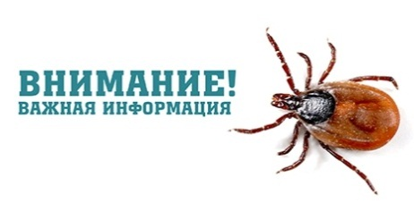
По возвращении с дачного или приусадебного участка, из леса или лесопарковой зоны отдыха обязательно осмотрите себя и животных на наличие клещей. Обычно клещ присасывается не сразу, а в течение получаса ползает по телу в поисках нежной кожи: излюбленные места – подмышечная, паховая, подколенная области, за ушами, шея, голова, спина.
Каждый третий клещ носитель инфекций - Лайм-боррелиоза, клещевого энцефалита, анаплазмоза, эрлихиоза.
Алгоритм действий при укусе клеща
Клеща необходимо удалить в кратчайшие сроки: чем дольше он находится в присосавшемся состоянии, тем выше риск заражения. Лучше, если это профессионально сделает хирург (травматолог) в ближайшем медицинском учреждении, не повредив тело и не оторвав головку или хоботок.
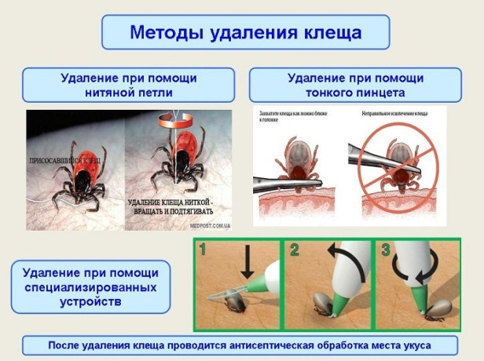
Нельзя извлекать клеща, прижигая его пламенем, «заливая» маслянистыми веществами (маслом, кремом) или агрессивными жидкостями (спиртом, бензином) – у клеща закупориваются «дыхальца» и он рефлекторно выбрасывает в кровь содержимое кишечника вместе с возбудителями инфекций.
Удалять клеща лучше в перчатках. Самостоятельно извлечь его можно с помощью тонкого пинцета, нитяной петли или специальных приспособлений («клещедёр», «ручка-лассо») – главное, чтобы инструмент не сдавливал тело клеща и был закреплен у самого хоботка.
Чтобы не нагноилась ранка, надо вытащить клеща вместе с головкой и хоботком, а затем обработать место укуса антисептиком (3% перекисью водорода, йодом или другим спиртовым раствором).
ОБЯЗАТЕЛЬНО ОБРАТИТЕСЬ в поликлинику (к врачу-инфекционисту) или другое медицинское учреждение по месту жительства для назначения экстренной химиопрофилактики клещевых инфекций и дальнейшего наблюдения за вашим состоянием.
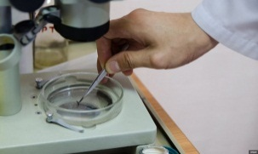
Если у пациента есть противопоказания к приему антибиотиков или просто желание исследовать клеща на зараженность боррелиями, его самостоятельно доставляют в микробиологическую лабораторию Слуцкого зонального центра гигиены и эпидемиологии (г. Слуцк, ул. Копыльская, 25; тел. 5 80 22). Клеща помещают во флакончик с кусочком ваты или ткани, смоченным водой (чтобы клещ не высох), и закрывают пробкой.
При наличии противопоказаний к химиопрофилактике и по направлению врача лабораторные исследования клещей проводят бесплатно, в других случаях – на платной основе.
ОБЯЗАТЕЛЬНО ОБРАТИТЕСЬ к врачу-инфекционисту, если у вас появились признаки заболевания (болезненность, зуд, отек и покраснения, чувство стягивания и нарушение чувствительности в области укуса клеща, головная боль, общая слабость, недомогание, тошнота, повышение температуры тела, мигрирующая эритема - зона покраснения вокруг места укуса с ярко-красной каемкой).
ГУ «Слуцкий зональный центр гигиены и эпидемиологии»

